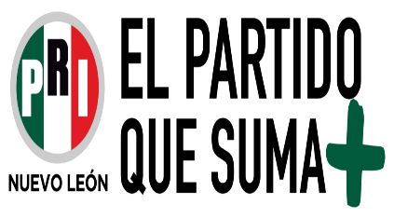

Monterrey, N.L., a 12 de Septiembre de 2022

***Busca PRI NL formar puentes de diálogo con comunidad artística a través del Recorrido Cultural***

Promover y difundir la cultura es un compromiso del PRI y un derecho humano que apoya la creatividad y la producción artística de la sociedad, y como una muestra de esta responsabilidad que se tiene, el partido realizó por primera vez en el Estado, “Un Recorrido Cultural”.

El Secretario Nacional de Cultura del PRI, Bismarck Izquierdo Rodríguez, explicó que se trata de un día completo de actividades culturales que se llevarán a nivel nacional.

Explicó que “se visitarán todos los estados del país para promover la cultura, darle vida y movimiento a esta rama artística que a veces es poco accesible para la sociedad”.

Dijo que históricamente, Monterrey y Nuevo León han sido polos culturales del país y el PRI Nuevo Estatal buscará formar puentes de diálogo con su comunidad artística para lograr un proyecto en común de cara al 2024.

“Porque es momento de recuperar los apoyos que perdieron las y los artistas, así como las condiciones mínimas para ejercer sus profesiones”, mencionó.

Durante su visita a Nuevo León, el secretario de cultura participó en la pinta de dos bardas, una en Monterrey y otra Juárez, en donde se contó con la colaboración de Armando Alanís, creador de Acción Poética, quien plasmó frases célebres de distinguidos priistas.

Armando Alanís es Licenciado en Informática y cuenta con una Maestría en Artes, es poeta y promotor cultural, ha publicado 32 libros de poesía, tres de ellos en ediciones bilingües, dos al francés y uno al portugués.

Posteriormente, los colaboradores del partido se comprometieron mediante su firma a respetar y hacer respetar en las instalaciones del instituto político, el valor del mes que es la Gratitud.

Asimismo, Diego Garay, presidente del Instituto Reyes Heroles en Nuevo León realizó la presentación de una microdosis, que es un extracto de la Conferencia “Paridad de Género y Democracia” que impartió el IRH el mes de agosto.

A las 16:30 horas, se impartió una plática con el cronista de Monterrey, Leopoldo Espinosa Benavides quien habló sobre la fundación de la ciudad de Monterrey, esta charla se transmitió en vivo por Facebook.

El Recorrido Cultural del PRI, concluyó en la Casa del Campesino donde se proyectó la película documental “Los Rollos Perdidos de Pancho Villa” que es la primera del Ciclo de Cine que presentará el PRI de septiembre a diciembre del presente año y de la que previamente se hace una semblanza del argumento, producción y dirección.